ΠΕΖΟΠΟΡΙΚΟΣ ΟΡΕΙΒΑΤΙΚΟΣ ΣΥΛΛΟΓΟΣ ΠΕΤΡΟΥΠΟΛΗΣ
ΕΤΟΣ ΙΔΡΥΣΕΩΣ 2012
Μάρκου Μπότσαρη 5, Πετρούπολη τηλ., 6948522375, 6973632190
Site: www.pospetroupolis.gr e-mail: pospetroupoli@yahoo.gr

Ανακοίνωση
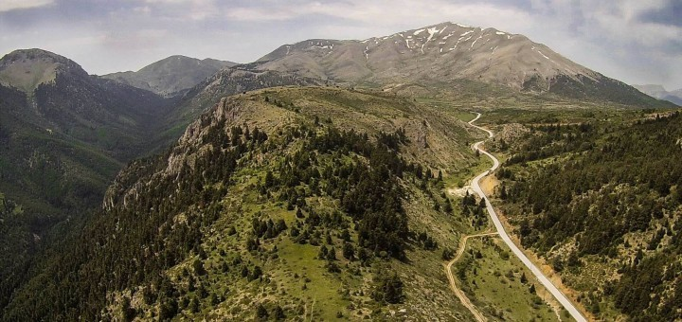
Ο «Πεζοπορικός Ορειβατικός Σύλλογος Πετρούπολης» την Κυριακή 23 Οκτωβρίου 2022 θα πραγματοποιήσει πεζοπορία στην Ορεινή Κορινθία στο όρος Κυλλήνη (Ζήρεια), ανάβαση στην κορυφή Σημείο 2375μ.
Το πρόγραμμα έχει ως εξής:
- Συνάντηση στις 6:30π.μ. στην πλατεία Ηρώ και αναχώρηση στις 6:45π.μ..
Θα υπάρχουν δύο διαδρομές:
- Η μικρή διαδρομή θα έχει διάρκεια 1 ½ - 2 ώρες, με συνολική απόσταση διαδρομής 6,6χλμ.
- Η μεγάλη διαδρομή θα έχει διάρκεια 4½ - 5ώρες ανάλογα με το πλήθος και τη φυσική κατάσταση των συμμετεχόντων. Η συνολική απόσταση της διαδρομής είναι 11χλμ. με Υ.Δ. +875μ., σε μονοπάτι με πέτρες μέχρι την κορυφή Σημείο (2.375μ.).
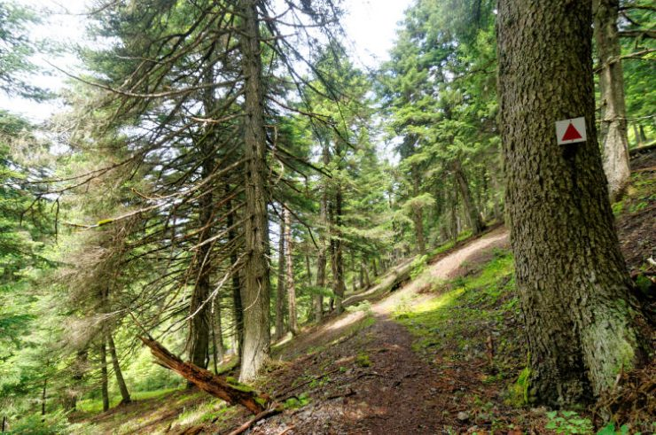
- Όσοι επιλέξουν τη μεγάλη διαδρομή, πιθανόν να έχουν μόνο 2 ώρες για φαγητό στο χωριό (ίσως και λιγότερο).
- Απαραίτητος εξοπλισμός για την μεγάλη διαδρομή: Ορειβατικό παπούτσι, Μπατόν, αδιάβροχο μπουφάν.
- Αναχώρηση από Μεσαία Τρίκαλα στις 17:00μ.μ. και επιστροφή στην Πετρούπολη περίπου στις 20:00μ.μ.
- Την Τρίτη 18 -10-22 στις 20:30μ.μ. θα γίνει ενημέρωση για τις διαδρομές στο χώρο του συλλόγου.
Το κόστος για τη μεταφορά είναι 18€ για τα μέλη του Συλλόγου και 20€ για τα μη μέλη. Όποιος έρθει με δικό του μέσο το κόστος είναι 5€. Ο τραπεζικός λογαριασμός του Συλλόγου στην Τράπεζα Πειραιώς ΙΒΑΝ: GR41 0172 1460 0051 4610 1408 127
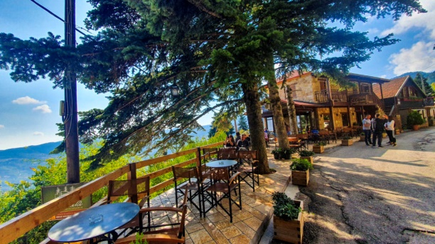
- Παρακαλούμε να γίνουν έγκαιρα οι δηλώσεις συμμετοχής και η εξόφληση αυστηρά μέχρι την Πέμπτη 20-10-22. Θα πρέπει να γνωρίζουν οι συμμετέχοντες ότι για ακυρώσεις που θα γίνουν μετά την Πέμπτη 20 Οκτωβρίου δεν υπάρχει δυνατότητα επιστροφής των χρημάτων.
- Δηλώσεις συμμετοχής στα γραφεία του Συλλόγου Μ. Μπότσαρη 5 και στο τηλέφωνο 6948522375.
- Πληροφορίες για τις Πεζοπορικές Διαδρομές στο τηλ. 6973632190.
Φόρμα ηλεκτρονική εγγραφής στις πεζοπορικές ορειβατικές εκδρομές του Συλλόγου: https://forms.gle/oUaezCCQo6mHwbur6

